Муниципальное бюджетное учреждение
дополнительного образования
Сосновоборская детская школа искусств «Балтика»

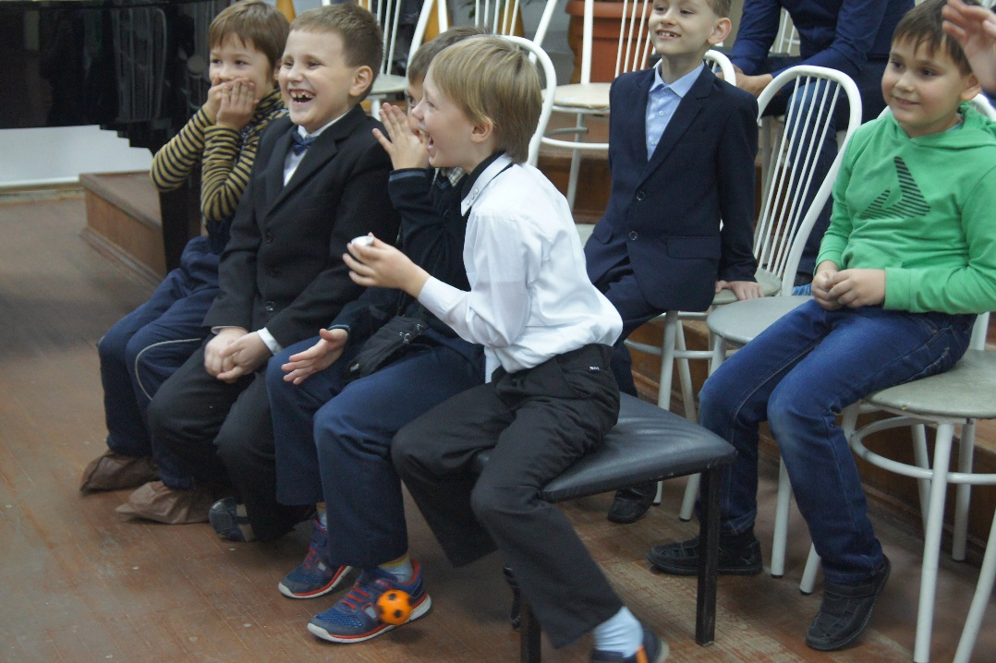
«Учиться будем весело…»
КВН по хоровому сольфеджио для первоклассников

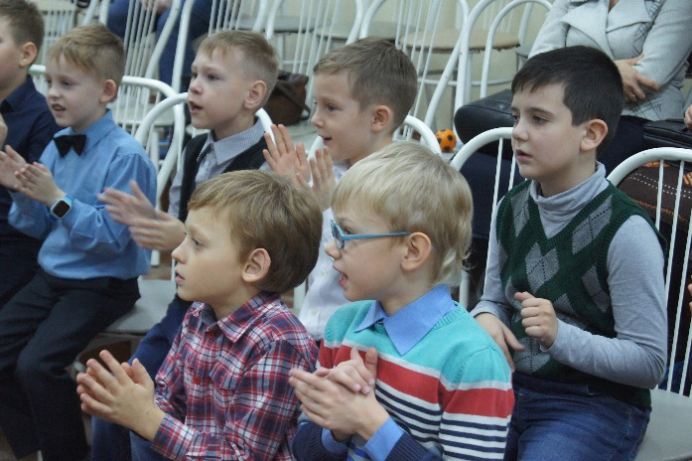
Составила и провела
преподаватель: Золотухина С.В.

2015 год
г.Сосновый Бор
Сценарий КВН по хоровому сольфеджио
«Учиться будем весело…»

Участники конкурса: обучающиеся первого класса.
Цель: В игровой форме закрепить навыки хорового сольфеджио и поддержать интерес к предмету.
Задачи:
Обучающие: В игровой форме изучение музыкальной грамотности, выработка умения читать с листа, развитие музыкального слуха, музыкальной памяти, чувства ритма. Способствовать формированию культуры мышления обучающихся.
Воспитательные: Воспитание чувства товарищества и чувства ответственности за общее дело. Выработка умения работы и общения в коллективе.
Развивающие: Создание условий для развития творческих способностей обучающихся. Формирование инициативности и любознательности. Развитие эмоциональной сферы обучающихся.
I. Подготовительный этап:
КВН был проведен между двумя командами мальчиков первого класса хорового отделения. Был подготовлен класс, вспомогательный материал для конкурсов, оценочные листы. Закуплены призы. Каждая команда состояла из восьми человек. Были выбраны капитаны команд, а также жюри из приглашенных преподавателей. Оценки выставлялись за каждый конкурс. По итогам конкурсов в конце мероприятия было проведено обсуждение и награждение команд.
II. Сценарный план:
Ведущая: Здравствуйте, дорогие ребята! Уважаемые взрослые! Сегодня у нас состоится необычное соревнование – музыкальный КВН! Нам предстоит отгадывать загадки, решать кроссворды, соревноваться в чтении с листа, петь, прохлопывать ритмические дорожки и многое другое.
Представление жюри. Выбор капитанов команд.

Если команды готовы, тогда мы начнем с «Разминки», в которой команды должны отгадать загадки
Команда № 1: Команда № 2:
Этот ключик симпатичный Ну а этот ключ особый
Называется…(скрипичный) называется…(басовый)

Нота мчится на бал в карете Нота говорит мерси
Плещет в море и реке ездит только на такси
Есть она и в винегрете обожает мокасины
И в ремне и в теремке (нота «ре») силачей и апельсины (нота «си»)

Перед хором я стою, От тоники до тоники
Все молчат, а я пою. Мы строим звукоряд,
Кто же я? Что за артист? Все звуки друг за другом
Ну, конечно же…(солист) Идут у нас подряд (гамма)

Если этот знак стоит, Этот знак нам помогает,
Значит хор у нас молчит (пауза) Фразу дважды повторяет (реприза)

Проверяют звук и тон На пяти проводах Инструментом….(камертон) отдыхает стая птах…(ноты)
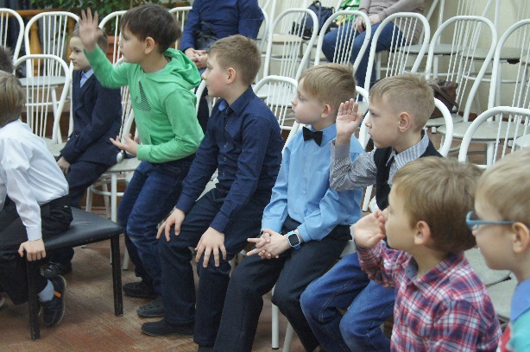

1. Ведущая: Команды молодцы! Очень хорошо прошла Разминка»! Наш первый конкурс «Пишем гамму». Каждой команде предлагается написать гамму, а какую гамму, вам надо определить по знаку при ключе. Каждый должен написать только одну ноту и передать фломастер следующему участнику команды. Посмотрим, кто справиться быстрее?!
2. Ведущая: Молодцы, ребята! А теперь конкурс «Поем гамму», которую написали. Спеть нужно очень точно!
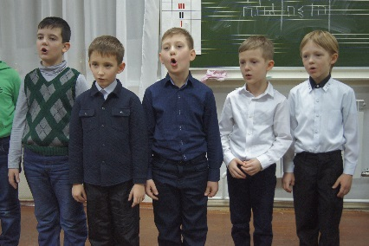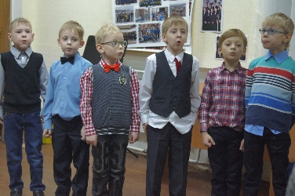
3.Ведущая: Следующий конкурс «Мелодическое эхо». (От каждой команды выбирается по одному участнику). Вам предстоит в тональности Ре-мажор спеть нотки, которые я буду играть.
4.Ведущая: А теперь жюри предстоит выбрать команду, которая лучше справится с ритмическими заданиями. Конкурс «Ритмическое эхо».
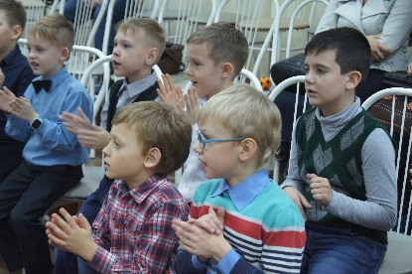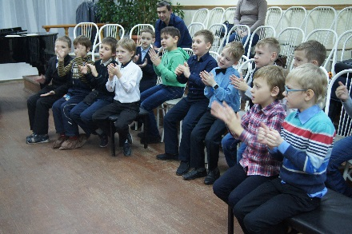
5. Ведущая: Команды молодцы! Очень хорошо справились с заданием! Наш следующий конкурс «Определи размер». Ребята. Как вы думаете, для какого размера подходит этот такт? (ритмическая дорожка?) (Предлагается по карточкам определить размер или на доске ритмические дорожки).
6. Ведущая: Молодцы! Теперь нам предстоит конкурс «Веселые дорожки». Каждая команда должна заполнить ритмическую дорожку в размере 2/4 и дружно прохлопать ее. (Команды выполняют задания). А теперь под музыку, попробуем не сбиться!
7. Ведущая: Команды работают дружно! Теперь посмотрим, как вы справитесь с заданием по одному. Ко мне выходит один представитель от команды. Конкурс «Отгадай ритмическую карточку». (Команда прохлопывает предложенную ритмическую карточку, участник конкурса должен прохлопать и назвать ее).
8. Ведущая: Следующий конкурс «Кроссворд». Каждая команда должна разгадать предложенный ей кроссворд.
По горизонтали:
1. Тоническое…
2. Первая ступень гаммы называется…
3. По-итальянски «громко» звучит, как…
4. Семь ступеней подряд – это…
5. Окружение устойчивого звука двумя неустойчивыми называется…
6. Знак, повышающий ноту на полтона…
По вертикали:
1. Половина гаммы называется …
2. Знак, понижающий ноту
на полтона, называется…
3. Палочка у ноты называется…
9. Ведущая: Ну что ж, передаем кроссворды для проверки жюри. А мы продолжаем. Следующий конкурс «Чтение с листа». Каждая команда должна спеть предложенную мелодию с тактированием.
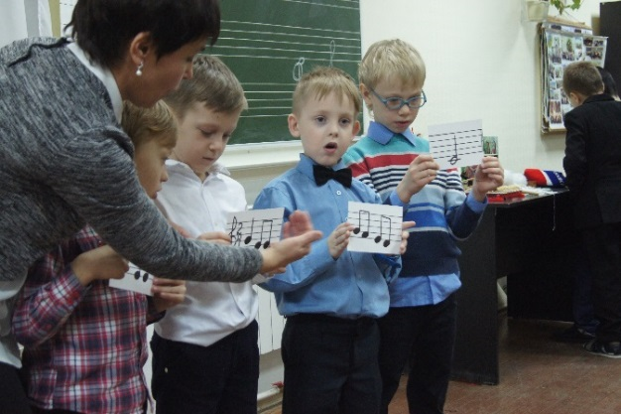
10. Ведущая: Молодцы ребята! Ну, а теперь, внимание, вам предлагается решить «Музыкальные ребусы»! (Карточки с ребусами). Очень хорошо! А сами команды смогут придумать слова, в состав которых входят данные ноты? (Раздать карточки с нотками. Первая команда: до, ре, соль. Вторая команда: фа, ми, си).
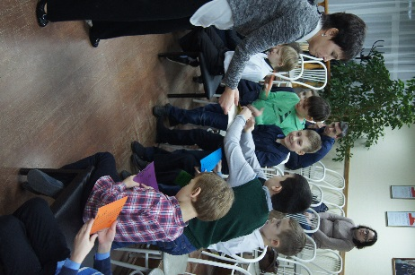
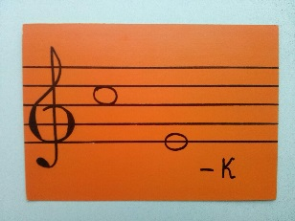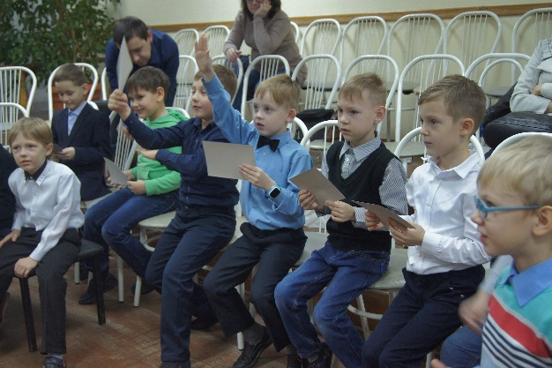
11.Ведущая: Переходим к следующему конкурсу «Музыкальный мяч».
Сейчас я буду бросать мяч участникам команд, пропевая при этом какую-то мелодическую модель на нейтральный слог, участникам нужно вернуть мяч, пропевая заданную мелодическую модель, но уже с названием нот! Ну, что, попробуем справиться с таким заданием?!

12. Ведущая: Какие все молодцы! Очень хорошо справились с заданием! А теперь подошел «Конкурс капитанов». Капитанам команд предстоит сразиться в блиц-турнире. Вам надо очень быстро, не раздумывая ответить на вопросы, готовы?! Тогда начинаем!
1. Назвать ступени, которые являются устойчивыми.
2. Как называется вторая и седьмая ступень?
3. Сколько звуков охватывает септима?
4. Сколько звуков охватывает чистая кварта?
5. Как обозначается чистая квинта?
6. Какие ступени называются неустойчивыми?
7. Назвать все чистые интервалы.
8. Как звучит секунда, мягко или резко?
13.Ведущая: Капитаны молодцы! Следующий конкурс «Живые нотки».
Одна команда получает карточк-клавиши, по которым будет исполнена песенка с названием нот, второй команде надо узнать песенку. (Команды меняются заданиями)
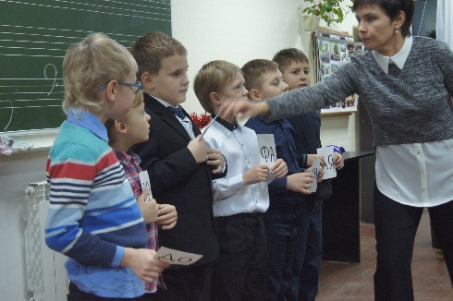
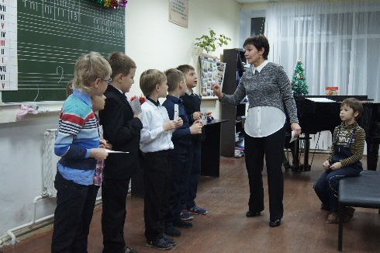
14. Ведущая: Ну, а теперь заключительный конкурс «Ритмическое остинато». Каждой команде нужно по предложенной ритмической карточке исполнить на инструментах ритмическое остинато, затем повторить то же самое под музыку, очень важно при этом не сбиться!
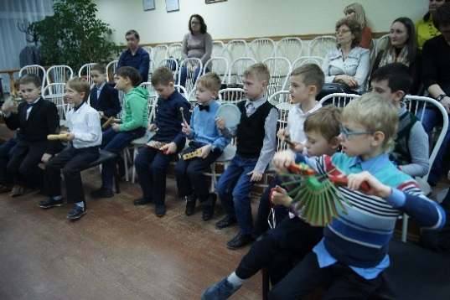
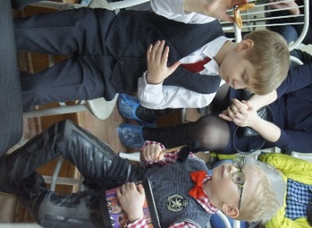
Ведущая: Получилось здорово! Молодцы! Я предлагаю закончить наше соревнование веселой песенкой.
Всеми участниками мероприятия исполняется песня С.Соснина «Учиться надо весело»:
В дорогу, девчонку! В дорогу, мальчишки! И песенка, и песенка в пути нам пригодится.
По лесенке знаний шагайте смелей! Учиться надо весело! Учиться надо весело!
Чудесные встречи и добрые книжки Учиться будем весело, чтоб хорошо учиться!
Ступеньками будут на ней.
Ведущая: Ребята, сегодня все очень постарались, задания выполняли весело и дружно. Давайте послушаем, что скажет жюри…

III. Подведение итогов.
Жюри подвело и объявило итоги конкурсов: «Победила дружба!» Прошло награждение всех участников мероприятия. Команды получили призы, болельщики конфеты.
Прошло обсуждение мероприятия преподавателями.

